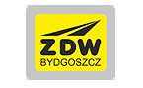
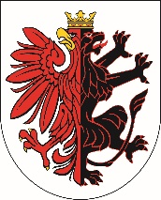
WOJEWÓDZTWO KUJAWSKO – POMORSKIE ZARZĄD DRÓG WOJEWÓDZKICH W BYDGOSZCZY

FORMULARZ DO ZGŁASZANIA PROPOZYCJI I UWAG ZWIĄZANYCH
Z PLANEM ROZWOJU SIECI DROGOWEJ
WOJEWÓDZTWA KUJAWSKO POMORSKIEGO NA LATA 2024 – 2030

…………………………….. ………………………
^{imię i nazwisko} ^{miejscowość, data}

……………………………………………
^{adres zamieszkania}

……………………………………………
adres do korespondencji (wypełnić w przypadku, gdy inny niż adres zamieszkania)

UWAGI DOTYCZĄCE PLANU

………………………………
Data. podpis
INSTRUKCJA
- FORMULARZ WYPEŁNIAĆ CZYTELNIE
- W RAZIE POTRZEBY FORMULARZ MOŻNA WYPEŁNIĆ DWUSTRONNIE
- WYPEŁNIONY I PODPISANY FORMULARZ NALEŻY SKŁADAC W SIEDZIBIE ZARZĄDU DRÓG WOJEWÓDZKICH W BYDGOSZCZY, UL. DWORCOWA 80, 85-010 BYDGOSZCZ
ULB ELEKTRONICZNIE NA ADRES konsultacje@zdw-bydgoszcz.pl do dnia 05.05.2023r.

„Zgodnie z art. 6 ust. 1 lit. f RODO informujemy, iż Pani/Pana dane osobowe, przekazane nam za pośrednictwem poczty elektronicznej, są gromadzone, przetwarzane i przechowywane w celu prowadzenia korespondencji z Państwem i w celu, dla którego zostały nam udostępnione”.

